**LAPORAN PROGRES PEMBIMBINGAN DPL KAMPUS MENGAJAR**

**ANGKATAN 2 TAHUN 2021**

Nama DPL : Dr. Lia Yuliana, S.Pd., M.Pd

NIDN : 0017078102

Asal PT : Universitas Negeri Yogyakarta

SD Sasaran : SD Qurrota A’yun

Minggu ke : 9

Tanggal : 07 Oktober 2021

1. **REKAP PEMBIMBINGAN**

|  |  |  |  |  |  |
| --- | --- | --- | --- | --- | --- |
| **NO** | **NIM** | **Nama Mahasiswa** | **PROGRES PEMBIMBINGAN** | | **Catatan** |
|  |  |  | **Disetujui** | **Belum Disetujui** |  |
| 1 | 19601241093 | Tetya Alma Cahya Bumi |  |  |  |
| 2 | 19103241035 | Nismaya Annisatul Iftitah |  |  |  |
| 3 | 18427063KU20668 | Maulina Juwita Ardiana |  |  |  |
| 4 | 19204244019 | Neng Serlin Muliawati |  |  |  |
| 5 | 1800018216 | Try Wulandary |  |  |  |
| 6 | 19406244006 | Hesti Adhiyani |  |  |  |

1. **CATATAN PEMBIMBINGAN**
2. Sesi *sharing section* diawali dengan sesi foto bersama dan dosen DPL menanyakan kabar kepada mahasiswa kelompok kampus mengajar angkatan 2.
3. Dosen DPL menanyakan pada masing-masing mahasiswa kampus mengajar angkatan 2 tentang hambatan dan program kerja yang dilakukan saat ini. Program kerja yang dilaksanakan dan hambatan dimulai dari SD Qurrota A’yun yaitu :
4. Nisa : terkait lomba penjaringan potensi siswa yang di laksanakan selama satu minggu. Lomba teridri atas lomba adzan, bercerita, pidato, dan kaligrafi. Program kedepannya adalah homevisit.
5. Tetya : Sama sedang fokus di penjaringan potensi. Untuk pengumpulan penilaian. Juri sudah di beri rubik video penilaian. Tinggal mengambil hasil di minggu depan. Program kedepannya homevisit dan menghias kelas.
6. Hesti : di SD plakaran sedang melaksanakan simulasi AKN untuk kelas 5. Hari ini dan besok simulasi AKN dan minggu depan merupakan praktik. Membantu adaptasi anak-anak terhadap teknologi sedangkan untuk di kelas membantu pembelajaran seperti biasa. Selain itu ada prakte rpembuatan rangkaian listrik sebagai bagian prakter seri paraler. Bimbingan baru berjalan hari rabu dan kami.
7. Try : hari ini Sebagian juri telah menyerahkan hasil penjurian hasil lomba yang dimana setiap lomba terdapat 2 juri. Dan seluruh penjurian akan diserahkan hari jum’at pada tanggal 8 okober 2021. Program kedepannya homevisit atau kelas bintang. Ada sedikit kendala di PJ homvisit karen guru yang bersangkutan sedang berduka.
8. Lina : perkembangannya hamper sama dengan teman-teman. Pengumungan di umumkan di hari senin. Program selanjutnya adalah edukasi google meet dan zoom.
9. Serlin : Sebagai PJ lomba kaligrafi yang merupakan lomba paling banyak diikuti oleh siswa dan hasil karya sudah di serahkan sedang proses penjurian dan hasil penjurian akan di ambil besok. Program selanjutnya yaitu homevisit dan kelas bintang juga pembelian hadiah untuk juara lomba juga sertifikat.
10. **HAMBATAN DAN RENCANA PERBAIKAN**

Adapun hambatan yang temukan pada minggu ini yaitu pada kegiatan penjaringan potensi siswa yang dilaksanakan berupa lomba terdapat beebrapa siswa yang masih terlambat dalam pengumpulan karya padahal telah dilakukan perpanjangan pendaftaran selama 1 hari. Selain itu, ada sedikit keselutin dalam menghubungi seluruh guru yang diusulkan sebagai juri penilaian. Maka dari itu rencaa perbaikan yang kami laksanakan adalah melakukan peninformasioan lebih dari 1 kali dan Kembali mengingatkan calon peserta lomba terkait timeline lomba. Selain itu, terkait komunikasi dengan juri mungkin dapat di dikoordinasikan dengan guru pamong untuk memberikan daftar kontak juri tersebut.

1. **DOKUMENTASI KEGIATAN**

Berikut dokumentasi kegiatan *sharing session* dengan dosen pembimbing lapangan yang dilaksanakan dengan *zoom meeting* pada pukul 14.15 WIB.

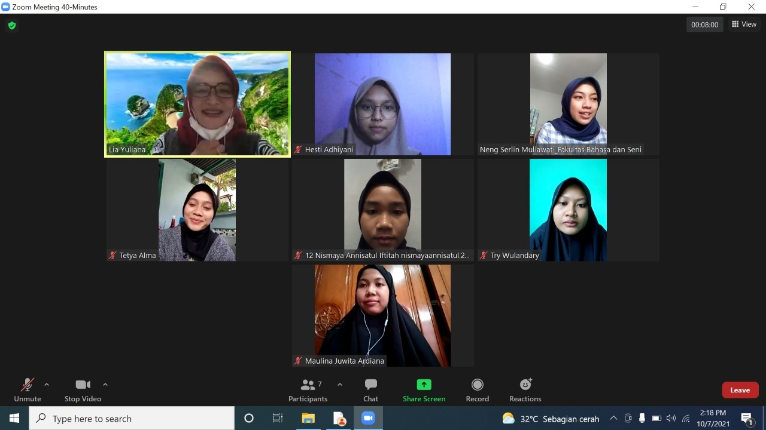

Demikian laporan pembimbingan ini disusun sesuai dengan kondisi yang sebenarnya.

Bantul, 07 Oktober 2021

Pembuat Laporan